物质检验与鉴别专题测试

一、单项选择题
1.对某酸性溶液（可能含有Br－，SO₄^{2－}，H₂SO₃，NH₄⁺）分别进行如下实验：①加热时放出的气体可以使品红溶液褪色②加碱调至碱性后，加热时放出的气体可以使润湿的红色石蕊试纸变蓝；③加入氯水时，溶液略显黄色，再加入CaCl₂溶液时，产生的白色沉淀不溶于稀硝酸对于下列物质不能确认其在溶液中是否存在的是（ ）
A.Br－
B.SO₄^{2－}
C.H₂SO₃
D.NH₄⁺

2.下列各组气体或溶液用括号内试剂加以鉴别，其中不合理的是（ ）
A.二氧化碳、二氧化硫、一氧化碳（品红溶液）
B.氯化钠、硝酸银、碳酸钠（稀盐酸）
C.酒精、醋酸、醋酸钠（石蕊试液）
D.硫酸、硝酸钡、氯化钾（碳酸钠溶液）

3.下列各组溶液中，用括号内的试剂及物质间相互反应不能鉴别的一组是（ ）
A.Ba（OH）₂、KSCN、NaCl 、Mg（NO₃）₂（FeCl₃溶液）
B.NaNO₃、NaHCO₃ 、（NH₄） ₂SO₃、 Na₂SiO₃ （H₂SO₄溶液）
C.NH₄Br、K₂CO₃ 、NaI 、CaCl₂ （AgNO₃溶液）
D.（NH₄）₃PO₄ 、 NaBr 、CuSO₄ 、AlCl₃（KOH溶液）

4.对于某些离子的检验及结论一定正确的是（ ）
A.加入稀盐酸产生无色气体，将气体通入澄清石灰水中，溶液变浑浊，一定有CO₃²ˉ
B.加入氯化钡溶液有白色沉淀产生，再加盐酸，沉淀不消失，一定有SO₄²ˉ
C.加入氢氧化钠溶液并加热，产生的气体能使湿润红色石蕊试纸变蓝，一定有NH₄⁺
D.加入碳酸钠溶液产生白色沉淀，再加盐酸白色沉淀消失，一定有Ca²+

5.下列各组物质中，必须用其它试剂才能鉴别出来的是（ ）
A.CuSO₄、CaCl₂、KAl（SO₄）₂、Na₂CO₃
B.CuSO₄、CaCl₂、KAl（SO₄）₂、NaCl
C.CuSO₄、Cu（NO₃）₂、KAl（SO₄） ₂、CaCl₂
D.CuSO₄、MgSO₄、NaCl、NaNO₃

6.物质的鉴别有多种方法。下列能达到鉴别目的的是（ ）
①用水鉴别苯、乙醇、溴苯 ；②用相互滴加的方法鉴别Ca（OH）₂和NaHCO₃溶液 ；③点燃鉴别甲烷和乙炔
A.①②
B.①③
C.②③
D.①②③

7.下列各组物质中，仅用水及物质间相互反应不能一一区别的一组是（ ）
A.Na₂O₂、Al₂（SO₄）₃、MgCl₂、K₂CO₃
B.CaCl₂、Na₂SO₄、（NH₄）₂SO₄、KOH
C.AgNO₃、NaCl、KCl、CuCl₂
D.Fe₂（SO₄）₃、K₂CO₃、KHSO₄、NH₄Cl

8.在允许加热的条件下，只用一种试剂就可以鉴别硫酸铵、氯化钾、氯化镁、硫酸铝和硫酸铁溶液，这种试剂是（ ）
A.NaOH
B.NH₃·H₂O
C.AgNO₃
D.CaCl₂

二、综合题
1.
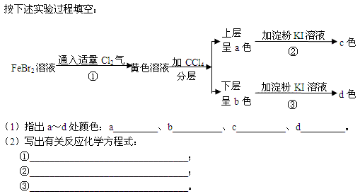

2.
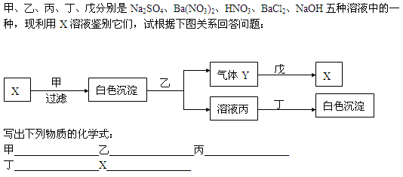

答案部分

一、单项选择题
1.
【正确答案】：B
【答疑编号10015588】

2.
【正确答案】：A
【答疑编号10015590】

3.
【正确答案】：C
【答疑编号10015593】

4.
【正确答案】：C
【答疑编号10015601】

5.
【正确答案】：D
【答疑编号10015603】

6.
【正确答案】：B
【答疑编号10015605】

7.
【正确答案】：C
【答疑编号10015607】

8.
【正确答案】：A
【答疑编号10015611】

二、综合题
1.
【正确答案】：（1）a、棕黄色；b、橙红色；c、棕黄色；d、紫色。
（2）①2FeBr₂+3Cl₂==2FeCl₃+2Br₂ ；
②2FeCl₃+2KI==2FeCl₂+2KCl+I₂ ；
③Br₂+2KI==2KBr+I₂ 。
【答疑编号10015617】

2.
【正确答案】：（1）CO₃²_{ˉ}+2H⁺₌CO₂↑+H₂O
（2）甲CaCl₂；乙Na₂CO₃；丙AgNO₃；丁HCl
BaCl₂；HNO₃；Ba（NO₃）₂；Na₂SO₄；Na₂CO₃。
【答疑编号10015621】

